**UNIVERSITETI I PRISHTINES**

**Fakulteti i Inxhinierise Elektrike dhe Kompjuterike**

   
  
  
  
Lenda: **Rrjetat Kompjuterike**  
Projekti 2: **Dizajnimi i rrjetes se Kompanise se Telekomunikacionit FrrokMotion me Packet Tracer**

Studentet: Asistenti:

Altin Musliu Haxhi Lajqi

Andi Hasanaj

Albion Ademi

Permbajtja

Pershkrim i shkurter i projektit 3

Hyrje 4

Pershkrimi i projektit 4

Ndarja e rrjeteve 4

Subnet Mask 5

IP Adresat 5

Pershkrimi 6

Skema Logjike 6

Lokacioni Prishtine 6

Lokacioni Peje 7

Lokacioni Gjilan 8

Lokacioni Ferizaj 9

Funskionaliteti i WEB SERVERIT 10

**SKEMA PERFUNDIMTARE** 11

Perfundimet 12

REFERENCAT 12

# Pershkrim i shkurter i projektit

Qellimi i ketij projekti eshte dizajnimi i nje rrejte kompjuterike, ne rastin tone per Kompanine FrrokMotion dhe deget e saj te shperndara ne Kosove, e cila formohet duke implementuar dhe konfiguruar pjeset kyce te kesaj rrjete sic jane: WEB Server, DNS Server, router, switches, wireless router, sub-interfaces dhe pajisije tjera fundore (hostet). Per te realizuar kete rrjete dhe per te bere funksionale duhet perdorur veglen Cisco Packet Tracer. Synimi eshte qe kjo rrjete te funksionoje dhe te permbush standartet qe i perkasin nje rrjete te tille.

Ne kerkesat e ketij projekti perfshihen perdorimi i Router-ave te modelit Cisco Router 2911 per secilen dege nga nje ruter. Tipi i switchave te perdorur te jete Cisco Switch 2960. Ne secilen dege te kete nje printer to konfiguruar ne menyre qe te punoje permes rrjetes.

# Hyrje

## Pershkrimi i projektit

Nje rrjet perbehet nga dy ose me shume kompjutera qe jane te lidhur ne menyre qe te ndajne burimet (te tilla si printeret dhe CD), te shkembejne files ose te lejojne komunikime elektronike. Kompjuteret ne nje rrjet mund te lidhen permes kabllove, linjave telefonike, valeve te radios, sateliteve ose rrezeve te drites infra te kuqe. Kjo lidhje e kompjutereve mes vete e ashtuquajtur rrjete e kompjutereve punon duke perdorur lidhjet ne mes te nyjeve. Per arritjen e ketij qellimi nevojitet funksionaliteti i routerave dhe switchave.

## Ndarja e rrjeteve

Rrjetat kompjuterike ndahen varesisht nga numri i paisjeve te lidhura ne rrjet, menyres se si i qasen rrjetes, lidhjes dhe vendodhjen fizike ne raport me rrjeten. Ne projektin tone nevojiten kryesisht tri lloje te ketyre rrjetave:

* LAN – Local Area Network eshte nje rrjet kompjuterik qe nderlidh kompjuteret brenda nje zone te kufizuar siç eshte vendbanimi, shkolla, laboratori, kampusi universitar ose ndertesa e zyres.
* VLAN – Virtual Local Area Network eshte çdo fushe transmetimi qe eshte e ndare dhe e izoluar ne nje rrjet kompjuterik ne shtresen e lidhjes se te dhenave. LAN eshte shkurtesa per rrjetin lokal dhe ne kete kontekst virtual i referohet nje objekti fizik te rikrijuar dhe ndryshuar nga nje logjike shtese.
* WAN – Wide Area Network eshte nje rrjet telekomunikues qe shtrihet ne nje zone te madhe gjeografike per qellimin kryesor te rrjetave kompjuterike. Rrjetet me zone te gjere shpesh krijohen me qarqe telekomunikuese te dhena me qira.

## Subnet Mask

Per te ditur se cila pjese e cdo IP Adrese te hosteve i takon rrjetes e cila nyjes perdoret Subnet Mask. E njejta subnet mask i caktohet cdo hosti te nen-rrjetes. Ajo ne menyre te shkurtuar paraqitet permes /x ky x paraqet numrin e bitave te IP Adreses qe i perkasin rrjetes.

|  |  |
| --- | --- |
| Klasa e IP | Subnet Mask |
| A | 255.0.0.0 /8 |
| B | 255.255.0.0 /12 |
| C | 255.255.255.0 /24 |

Subnet Mask-at te cilat i kemi perdorur gjate dizajnimit te rrjetes ne kete projekt, jane perdorur Subnet Maska standarde dhe jostandarde te cilat jane :

* /24
* /25
* /8
* /26
* /23
* /15

## IP Adresat

Per te krijuar nje rrjete kompjuterike me funksionalitet te plote, konfigurimi bazik edhe konfigurimi i IP Adresave. Ky projekt perdor IP adresa te versionit 4 (IPv4) qe kane gjatesi 32 biteshe te cilet formojne kater tripleta decimale te ndara me pike ose kater oktete binare.

Adresat IP ndahen ne disa kategori te ndryshme, perfshire Klasa A, B, C, D (Multicast) dhe E (rezervuar).

Varesisht nga numri i hostave dhe networkave qe mund te konfigurohen prej IP Adresave, ato ndahen ne 5 klasa A, B, C, D, E. Klasat A, B dhe C jane unicast dhe i perdorim ne gjate ketij projekti, ndesa klasa D edhe multicast dhe klasa E eshte eksperimental.

• Klasa A: 10.0.0.0 - 10.255.255.255 (10.0.0.0/8).

• Klasa B: 172.16.0.0 - 172.31.255.255 (172.16.0.0/12).

• Klasa C: 192.168.0.0 - 192.168.255.255 (192.168.0.0/24).

# Pershkrimi

Projekti i dizajnimit te rrjetes per Kompanine e Telekomunikacionit FrrokMotion ka degen kryesore dhe 6 dege te tjera, neper secilen dege eshte perdorur nje router i tipit 2911, nje switch I tipit 2960, nje Wireless, nje printer dhe Laptope e Pc.

## Skema Logjike

### Lokacioni Prishtine

Ne kete pjese i referohemi skemes se IP Adresave te paisjeve te rrjetit, subnet maskave. Po ashtu ketu shpjegohet edhe konfigurimi qe eshte bere per te bere rrjeten funksionale dhe ti perfshije standarded e nevojshme.

Pasi kemi insertuar paisjet e nevojshme, i kemi emrtuar ato. Me pas permes lidhjeve qe i ofron Cisco Packet Tracer kemi lidhur keto paisje mes vete.

Kjo dege e rrjetit perbehet fillimisht nga nje switch me emrin Switch Prishtina i cili lidhet me Web Serverin, DNS Serverin, nje WiFi router. 3pc, nje printer edhe switchin0. Wifi Ruteri lidhet me 8 Pc te tjere permes lidhjes pa kabllo Wifi. Switchi0 me pas lidhet me 2 Pc tjere. Permes 4 pc qe gjenden ne kete dege, jane formuar 2 VLAN (2 VLAN me nga 2 PC). 2 Pc (me ngjyre te gjelber) qe i takojne te njejtit VLAN kane default gateway 192.168.200.1 /24 dhe i takojne rrjetes VLAN me IP Adres 192.168.200.0, ndersa 2 Pc tjere (me ngjyre te kaltert) i takojne rrjetes VLAN me IP Adres 192.168.100.0 dhe kane default gateway 192.168.100.1 /24. Pajisjet tjera ne kete dege i takojke rrjetes me IP Adres 192.168.10.0 /24.

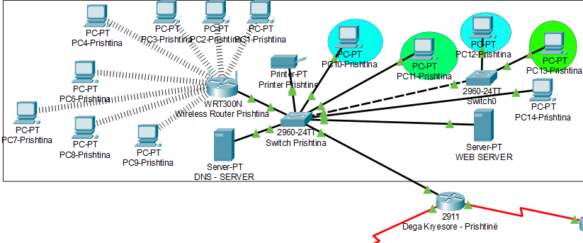

### Lokacioni Peje

Lokacioni Peje eshte konfiguruar ne te njejten menyre sikurse Lokacioni prishtine ku hyrja ne kete rrjet mundesohet nga Ruteri i modelit 2911 i cili lidhet me nje switch 2960. Perbehet nga 1 printer dhe 3 pc, njeri prej te cileve eshte i lidhur ne Wifi Ruter. Njejt sikurse tek deget tjera, emertimi i ruterit dhe switchit eshte bere ne emrin e deges. IP Addresa e ketij network eshte 192.168.20.0/25. SubnetMaska e perdorur /25 nuk eshte standarde.

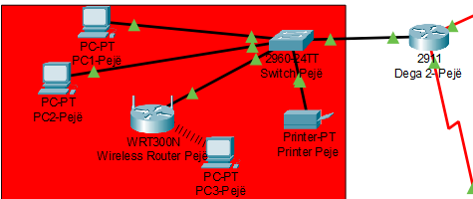

### Lokacioni Gjilan

Lokacioni Gjilan eshte konfiguruar ne te njejten menyre sikurse Lokacioni prishtine ku hyrja ne kete rrjet mundesohet nga Ruteri i modelit 2911 i cili lidhet me nje switch 2960. Perbehet nja 1 printer, 3 pc dhe nje Wifi Ruter ne te cilin jane lidhur 11 Laptop. Njejt sikurse tek deget tjera, emertimi i ruterit dhe switchit eshte bere ne emrin e deges. IP Addresa e ketij network eshte 192.168.60.0/23. SubnetMaska e perdorur nuk eshte standarde.

Switch-it kemi ndryshuar Display Name por pervec kesaj kemi plotesuar edhe fushat e nevojshme Gateway : 192.168.60.1 dhe DNS Server : 192.168.10.3, po ashtu tek Desktop->IP Configuration kemi shkruar Subnet Mask-en dhe Default GateWay.

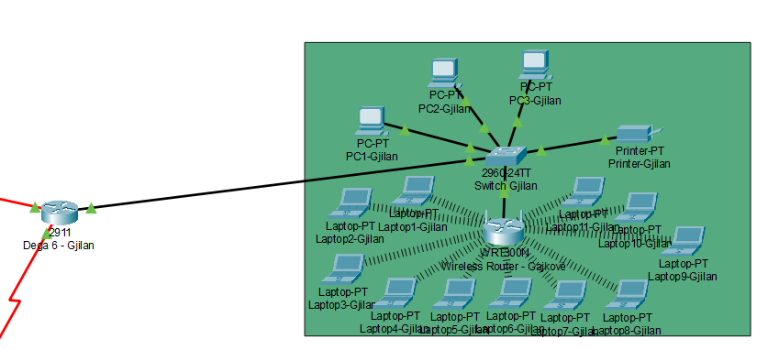

### Lokacioni Ferizaj

Lokacioni Ferizaj eshte konfiguruar ne te njejten menyre sikurse Lokacioni prishtine ku hyrja ne kete rrjet mundesohet nga Ruteri i modelit 2911 i cili lidhet me nje switch 2960. Perbehet nja 1 printer, 1 Server 8 pc dhe 12 laptop, 11 prej te cileve jane te lidhur ne Wifi Ruter. Njejt sikurse tek deges tjera, emertimi i ruterit dhe switchit eshte bere ne emrin e deges. IP Addresa e ketij network eshte 172.16.0.0/15. SubnetMaska e perdorur /15 nuk eshte standarde. Switch-it kemi ndryshuar Display Name por pervec kesaj kemi plotesuar edhe fushat e nevojshme Gateway : 192.168.60.1 dhe DNS Server : 192.168.10.3, po ashtu tek Desktop->IP Configuration kemi shkruar Subnet Mask-en dhe Default Gate Way. Serveri ne kete rrjete edhe konfiguruar dhe insertuar ne menyre qe te shperndaje IP Adresa dinameke tek hostat e rrjetes. Keshtu kemi vazhduar edhe me deget tjera te projektit.

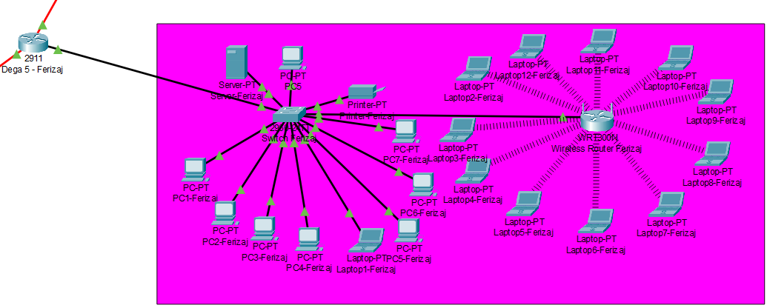

# Funskionaliteti i WEB SERVERIT

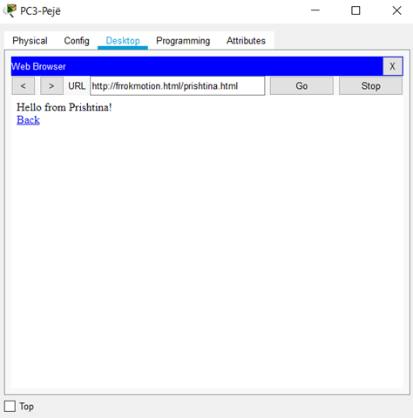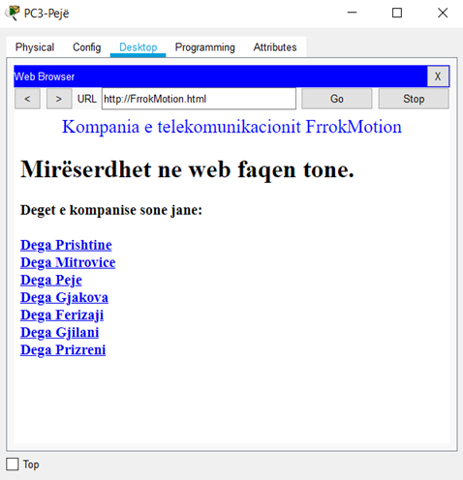Ne kete projekt eshte bere gjithashtu funksionalizimi i WEB Serverit, ku permes Desktop te secilit host ne rrjete, arrihet qasja ne WEB Serverin i cili ndodhet ne degen kryesore Prishtine. Ne WEB Serverin e ndodhur ne prishtine, jane bere konfigurimet e nevojshme qe kjo te funksionoje. Se pari ne Services->HTTP kemi shtuar FrrokMotion.html dhe files te tjere, i njejti veprim eshte ndermarur edhe tek Services -->DNS.

## **SKEMA PERFUNDIMTARE**

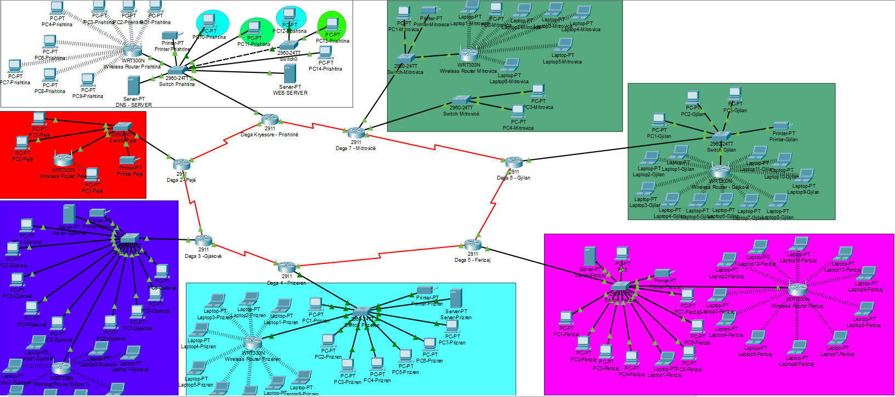

# Perfundimet

Per kete projekt pritshmerite tona kane qene te larta. Edhe pse me veshtiresi gjate rruges, keto pritshmeri rezultuan te sakta. Me kete projekt kemi arritur qe te krijojme nje rrjete te nje kompanie me 7 dege te ndryshme ne qytetet me te medha te Kosove dhe duke i konfiguruar ato qe te funksionijne sipas te gjitha stardardeve te nje rrjete. Pas perfundimit te projektit ne kemi arritur qe permes pingimit dhe simulatorit te konkludojke qe SECILI HOST ARRIN TE KOMUNIKOJE ME SECILIN HOST TE RRJETES. Kjo ka qene synimi yne kryesore qe nga fillimi i ketij projekti dhe jemi shume te kenaqur me arritjet tona.

Methiate keto arritje nuk ishin te lehta. Gjate rruges tone per implementimin e ketij projekti kemi hasur ne shume probleme si p.sh:

* Konfigurimi i Ruterit
* Konfigurimi i lidhjes mes Ruterit
* Probleme me komunikimin mes 2 LocalNetworks
* Probleme me konfigurimin e Wifi Ruterave
* Probleme me komunikimin e pajisjeve te lidhura ne 2 Wifi te ndryshem
* Etj,

Me pune dhe perkushtim ne kete projekt nga anetaret e grupit arritem qe ti tejkalonim keto probleme dhe te dorezonim nje produkt final dhe plotesisht funksional.

# REFERENCAT

Youtube.com

Ushtrimet ne ClassRoom-in Rrjeta Kompjuterike